

El Botón de entrar no tiene relación con los colores de la página que es azul y blanco, no posee un botón de inicio para volver hacia la página de inicio de la unefa y la parte donde suministra la información es poco visible al usuario. Registro Web de usuario

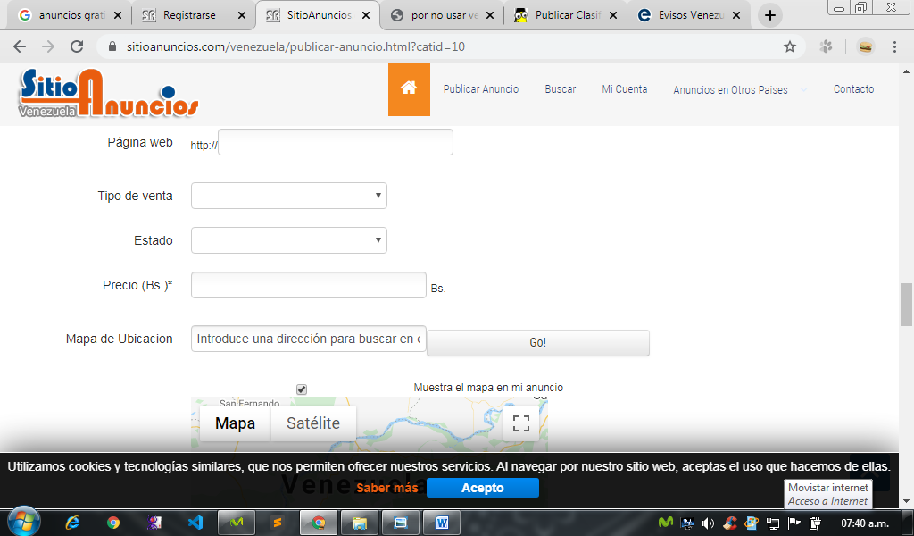

A pesar de que sea una pagina de publicación de anuncios me parece que piden mucha información y se ve algo tedioso llenar todos esos campos y otro problema que tiene es que al completar los campos y dejar uno vacío la pagina se vuelve a cargar eliminando toda la información haciendo que el usuario tenga que volver a introducir otra vez todos los datos que puede hacer que disminuya el trafico de atención. Otra cosa es que el botón que dice “Go” esta mal ubicado y su tamaño es un poco grande. Formulario web

